考查要求：
学院 专业 班 学号 姓名
…………………………密……………………封……………………线………………………………
一、本课程根据人才培养方案及教学大纲要求，其考核类型为考查。
二、本课程的期末总评分=平时成绩（40%）+期末成绩（60%）。平时成绩主要以学习考勤、课堂笔记、课堂作业、课外学习四个方面体现；期末成绩以作业方式体现，其具体要求为：
本次考试采用作业方式，作业命名:学号+名字。作业应包含源程序、算分设计过程、算法时间复杂度分析、流程图。作业应为本人亲自设计制作，严禁抄袭他人，一经发现，本门课程将为无成绩。
三、考试作业要求
1.用动态规划法和回溯法实现0-1背包问题。
物品序号 | 1 | 2 | 3 | 4 | 5 | 6
重量 | 3 | 5 | 1 | 2 | 6 | 1
价值 | 10 | 16 | 2 | 9 | 17 | 3
背包容量：10
动态规划：
0 | 1 | 2 | 3 | 4 | 5 | 6 | 7 | 8 | 9 | 10
1 | 0 | 0 | 10 | 10 | 10 | 10 | 10 | 10 | 10 | 10
2 | 0 | 0 | 10 | 10 | 16 | 16 | 16 | 26 | 26 | 26
3 | 2 | 2 | 10 | 12 | 16 | 18 | 18 | 26 | 28 | 28
4 | 2 | 9 | 10 | 12 | 19 | 21 | 25 | 27 | 28 | 35
5 | 2 | 9 | 10 | 12 | 19 | 21 | 25 | 27 | 28 | 35
6 | 3 | 9 | 12 | 14 | 19 | 22 | 25 | 28 | 30 | 35
回溯：放大可看清楚
2.分析两种算法的时间复杂度。

3、10
0、0
8、26
3、10
5、16
0、0
9、28
8、26
4、12
6、18
5、16
1、2
0、0
9、28
10、35
8、26
6、21
4、12
4、12
8、27
6、18
7、25
5、16
3、11
1、2
2、9
0、0
6、17
0、0
8、26
2、9
7、19
1、2
9、28
3、11
7、25
5、16
7、25
8、27
10、28
4、12
6、21
8、26
8、26
10、35
7、24
10、28
10、28
6、18
9、30
8、27
8、28
7、25
4、14
8、22
7、19
9、29
3、12
7、20
6、17
1、3
动态：时间复杂度是：O（n*c）
回溯：时间复杂度是：O（n 2）
3.画出两种算法的流程图。
动态：
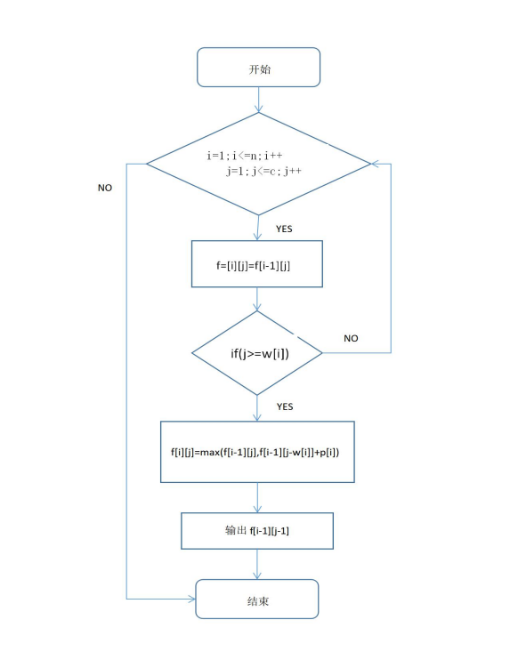
回溯：
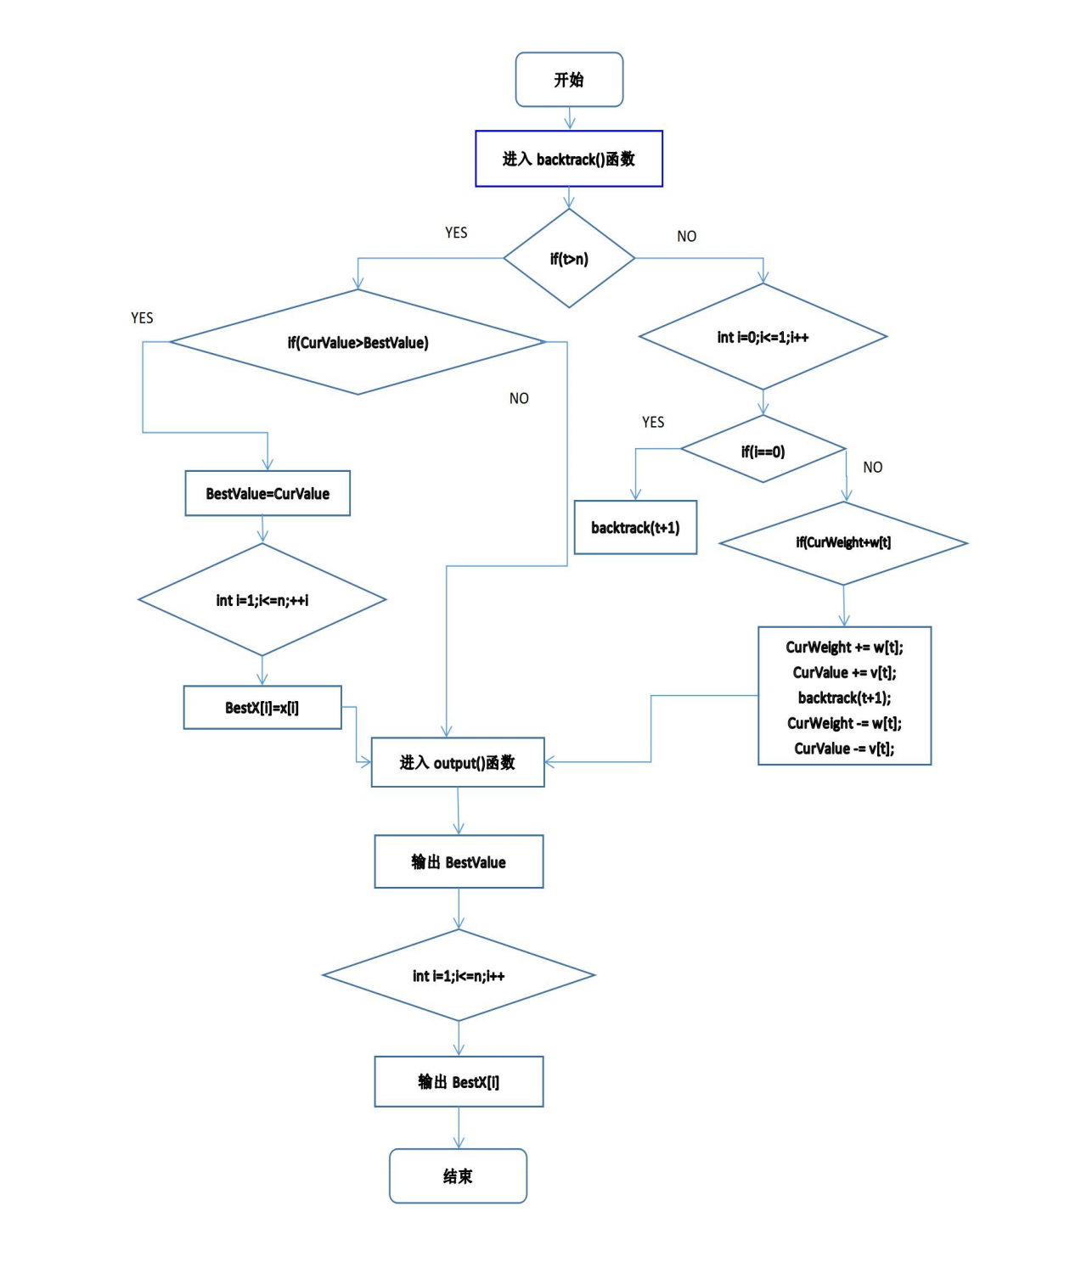
4.用一门语言实现两种算法。
本算法采用C++
动态：
#include <iostream>
#include<cstdio>
#define N 100
#define MAX(a,b) a < b ? b : a;
using namespace std;
struct goods{
int sign,wight,value;
};
int n,bestValue,cv,cw,C;
int X[N],cx[N];
struct goods goods[N];
int KnapSack(int n,struct goods a[],int C,int x[]){
int V[N][10*N];
for(int i = 0; i <= n; i++)
V[i][0] = 0;
for(int j = 0; j <= C; j++)
V[0][j] = 0;
for(int i = 1; i <= n; i++)
for(int j = 1; j <= C; j++)
if(j < a[i-1].wight)
V[i][j] = V[i-1][j];
else
V[i][j] = MAX(V[i-1][j],V[i-1][j-a[i-1].wight] + a[i-1].value);
for(int i = n,j = C; i > 0; i--){
if(V[i][j] > V[i-1][j]){
x[i-1] = 1;
j = j - a[i-1].wight;
}
else
x[i-1] = 0;
}
return V[n][C];
}int main()
{
cout<<"物品种类n：";
cin>>n;
cout<<"背包容量C：";
cin>>C;
for(int i = 0; i < n; i++){
printf("物品%d的重量w[%d]及其价值v[%d]：",i+1,i+1,i+1);
scanf("%d%d",&goods[i].wight,&goods[i].value);
}
int sum2 = KnapSack(n,goods,C,X);
printf("动态规划法求解0/1背包问题:\nX=[");
for(int i = 0; i < n; i++)
cout<<X[i]<<" ";//输出所求X[n]矩阵
printf("] 装入总价值%d\n", sum2);
return 0;
}
回溯：
#include <iostream>
#include<cstdio>
#include<string.h>
#include<algorithm>
using namespace std;
#define N 100
struct goods{
int wight,value;
}goods[N];
int n,bestValue,cv,cw,C;
int X[N],cx[N];
int BackTrack(int i){
if(i > n-1){
if(bestValue < cv){
for(int k = 0; k < n; k++)
X[k] = cx[k];
bestValue = cv;
}
return bestValue;
}
if(cw + goods[i].wight <= C){
cw += goods[i].wight;
cv += goods[i].value;
cx[i] = 1;
BackTrack(i+1);
cw -= goods[i].wight;
cv -= goods[i].value; }
cx[i] = 0;
BackTrack(i+1);
return bestValue;
}
bool m(struct goods a, struct goods b){
return (a.value/a.wight) > (b.value/b.wight);
}
int KnapSack3(int n, struct goods a[], int C,int x[N]){
memset(x,0,sizeof(x));
sort(a,a+n,m);
BackTrack(0);
return bestValue;
}int main()
{
cout<<"物品种类n：";
cin>>n;
cout<<"背包容量C：";
cin>>C;
for(int i = 0; i < n; i++){
printf("物品%d的重量w[%d]及其价值v[%d]：",i+1,i+1,i+1);
scanf("%d%d",&goods[i].wight,&goods[i].value);
}
int sum3 = KnapSack3(n,goods,C,X);
printf("回溯法求解0/1背包问题:\nX=[");
for(int i = 0; i < n; i++)
cout << X[i] <<" ";//输出所求X[n]矩阵
cout<<"] 装入总价值\n"<<sum3;
return 0;
}

5.评分项目及分值
序号 | 评分项目 | 评分内容 | 分值
1 | 0-1背包问题动态规划算法设计 | 算法的正确性（要求有表） | 15
2 | 0-1背包问题回溯算法设计 | 算法的正确性（要求有图） | 15
3 | 0-1背包问题动态规划算法时间复杂度分析 | 时间复杂度的正确性 | 5
4 | 0-1背包问题回溯算法时间复杂度分析 | 时间复杂度的正确性 | 5
5 | 0-1背包问题动态规划算法流程图绘制 | 流程图正确性 | 10
6 | 0-1背包问题回溯算法流程图绘制 | 流程图正确性 | 10
7 | 0-1背包问题动态规划算法实现 | 能运行，并得到正确的答案 | 20
8 | 0-1背包问题回溯算法实现 | 能运行，并得到正确的答案 | 20
总分 | 100分

